**ОТЧЁТ**

по лабораторной работе №1.1 на тему

**«Определение ускорения свободного падения**

**при помощи математического маятника»**

**Цель работы:** Изучить законы колебаний математического маятника и ознакомиться с методикой экспериментального определения ускорения свободного падения с его помощью.

1. **Приборы и материалы:** стальной шарик, леска.

**Схемоустановка:**

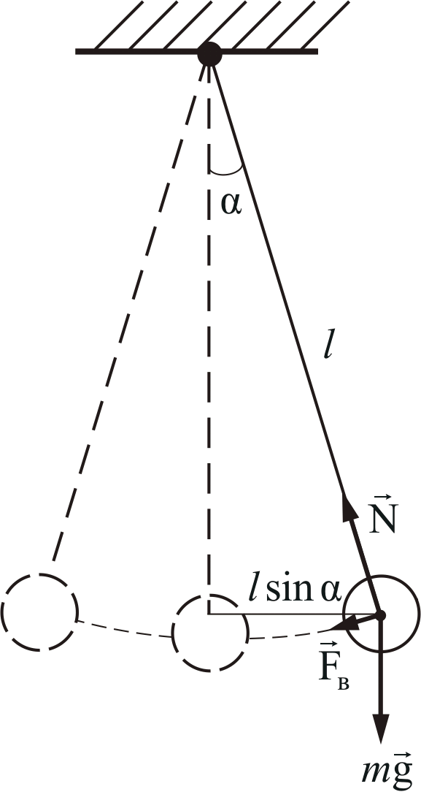

1. **Краткая теория**

Механическое движение тел – изменение их положения в пространстве с течением времени. Движение тела подразделяется на три вида:

* поступательное – все точки тела движутся одинаково (скорость и ускорение всех точек тела одинаковы и по величине, и по направлению);
* вращательное – все точки тела движутся по окружностям вокруг общего центра или оси;
* колебательное – все точки тела совершают возвратно-колебательное или возвратно-вращательное движение.

Существует множество различных видов периодических колебаний, простейшими из которых являются гармонические колебания – колебания, при которых физическая (или любая другая) величина изменяется с течением времени по синусоидальному или косинусоидальному закону.

Гармонические колебания происходят только под действием внутренних упругих, или на них похожих, квазиупругих сил. Колебания, происходящие только под действием внутренних сил, называются свободными (или собственными).

Примером механических гармоничных колебаний под действием квазиупругих сил является колебание математического маятника. Математическим маятником называют идеализированную систему, состоящую из невесомой и нерастяжимой нити, на которой подвешена масса, сосредоточенная в одной точке.

Закономерности движения планет и их спутников, падения тел на Землю, колебания маятников и тому подобные явления свидетельствуют о существовании сил взаимного притяжения между телами. Эти силы подчиняются закону Всемирного тяготения (гравитации), установленному Ньютоном.

Одним из проявлений силы Всемирного тяготения является сила тяжести. Движение тела под действием только одной силы тяжести называют свободным падением, а ускорение, приобретаемое телом под действием этой силы, называется ускорением свободного падения.

Ускорение свободного падения в данной точке пространства одинаково для всех тел и не зависит ни от материала тела, ни от его размеров. Кроме того, не шарообразность формы Земли, а также действие на тела центробежной силы инерции за счёт суточного вращения Земли, приводит к зависимости ускорения свободного падения, а следовательно, и силы тяжести, от географической широты места. Вблизи земной поверхности максимальное ускорение имеют тела на полюсах (9,83 м/с2) и минимальное на экваторе (9,78 м/с2). На широте 45° оно равно 9,80665 м/с2 и называется «стандартным ускорением».

1. **Таблица измерений и вычислений**

|  |  |  |  |  |  |  |  |  |
| --- | --- | --- | --- | --- | --- | --- | --- | --- |
| **№ опыта** | **Lн**  **до опыта, м** | **Lн после опыта, м** | **Lн.ср., м** | **L=Lн.ср.+Rшара, м** | **№ измер.** | **Т, с** | **Тср., с** | **g, м/с2** |
| 1 | 0,8120 | 0,8140 | 0,8130 | 0,8255 | 1 | 1,846 | 1,8528 | 9,49336 |
| 2 | 1,854 |
| 3 | 1,860 |
| 4 | 1,838 |
| 5 | 1,866 |
| 2 | 0,7520 | 0,7540 | 0,7530 | 0,7655 | 1 | 1,762 | 1,7628 | 9,72521 |
| 2 | 1,763 |
| 3 | 1,764 |
| 4 | 1,763 |
| 5 | 1,762 |
| 3 | 0,7060 | 0,7070 | 0,7065 | 0,7190 | 1 | 1,705 | 1,7048 | 9,76656 |
| 2 | 1,706 |
| 3 | 1,704 |
| 4 | 1,703 |
| 5 | 1,706 |
| 4 | 0,6460 | 0,6470 | 0,6465 | 0,6590 | 1 | 1,634 | 1,6356 | 9,72503 |
| 2 | 1,637 |
| 3 | 1,633 |
| 4 | 1,637 |
| 5 | 1,637 |
| 5 | 0,6030 | 0,6040 | 0,6035 | 0,6160 | 1 | 1,573 | 1,5760 | 9,79102 |
| 2 | 1,580 |
| 3 | 1,575 |
| 4 | 1,574 |
| 5 | 1,578 |

|  |  |
| --- | --- |
| Формула | Расчёт |
| $$sinα=\frac{∆x}{L_{н}}=>∆x=L_{н}sinα,$$ где $α=2°$ | $$∆x_{1}=0,02833840 м$$ |
| $$∆x_{2}=0,02624440 м$$ |
| $$∆x_{3}=0,02463900 м$$ |
| $$∆x_{4}=0,02289407 м$$ |
| $$∆x_{5}=0,02104400 м$$ |
| $$g=\frac{4π^{2}L}{T^{2}}$$ | $$g=9,69929 м/с^{2}$$ |
| $$C=\frac{T^{2}}{L}$$ | $$C=4,070238$$ |
| $$g=\frac{4π^{2}}{C}$$ | $$g=9,69929 м/с^{2}$$ |

1. **Расчёт погрешностей**

|  |  |
| --- | --- |
| Формула | Расчёт |
| $$\overline{g}=\frac{g_{1}+g_{2}+...+g_{n}}{n}=\frac{1}{n}\sum_{i=1}^{n}{g_{i}}$$ | $$\overline{g}=9,700236 м/с^{2}$$ |
| $$∆g_{i}=g_{i}-\overline{g}$$ | $${∆g}_{1}=-0,206876 м/с^{2}$$ |
| $${∆g}_{2}=0,024974 м/с^{2}$$ |
| $${∆g}_{3}=0,066324 м/с^{2}$$ |
| $${∆g}_{4}=0,024794 м/с^{2}$$ |
| $${∆g}_{5}=0,090784 м/с^{2}$$ |
| $$∆g=τ_{nα}\sqrt{\frac{\sum_{i=1}^{n}{{\left(g_{i}-\overline{g}\right)}^{2}}}{n\left(n-1\right)}},$$ где $τ_{nα}=2,776$ | $$∆g=0,147777 м/с^{2}$$ |

1. **Запись результата**

Доверительный интервал

|  |  |
| --- | --- |
| Формула | Расчёт |
| $$g=\overline{g}±∆g$$ | $$g=\left(9,700236±0,147777\right) м/с^{2}$$ |

Относительная погрешность

|  |  |
| --- | --- |
| Формула | Расчёт |
| $$g=\frac{∆g}{\overline{g}}∙100\%$$ | $$g=1,52344\%$$ |

1. **График**

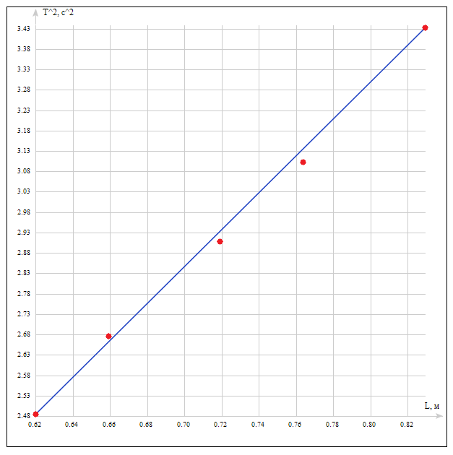

**Вывод:**

Полученные результаты подтверждают справедливость зависимости периода колебаний математического маятника от его длины и ускорения свободного падения. Данный опыт позволяет получить значение ускорения свободного падения с достаточно большой точностью. Получается, что ускорение свободного падения, измеренное при помощи маятника, приблизительно равно табличному ускорению свободного падения (g = 9,8 м/с2).